Wer ist Jesus Christus?
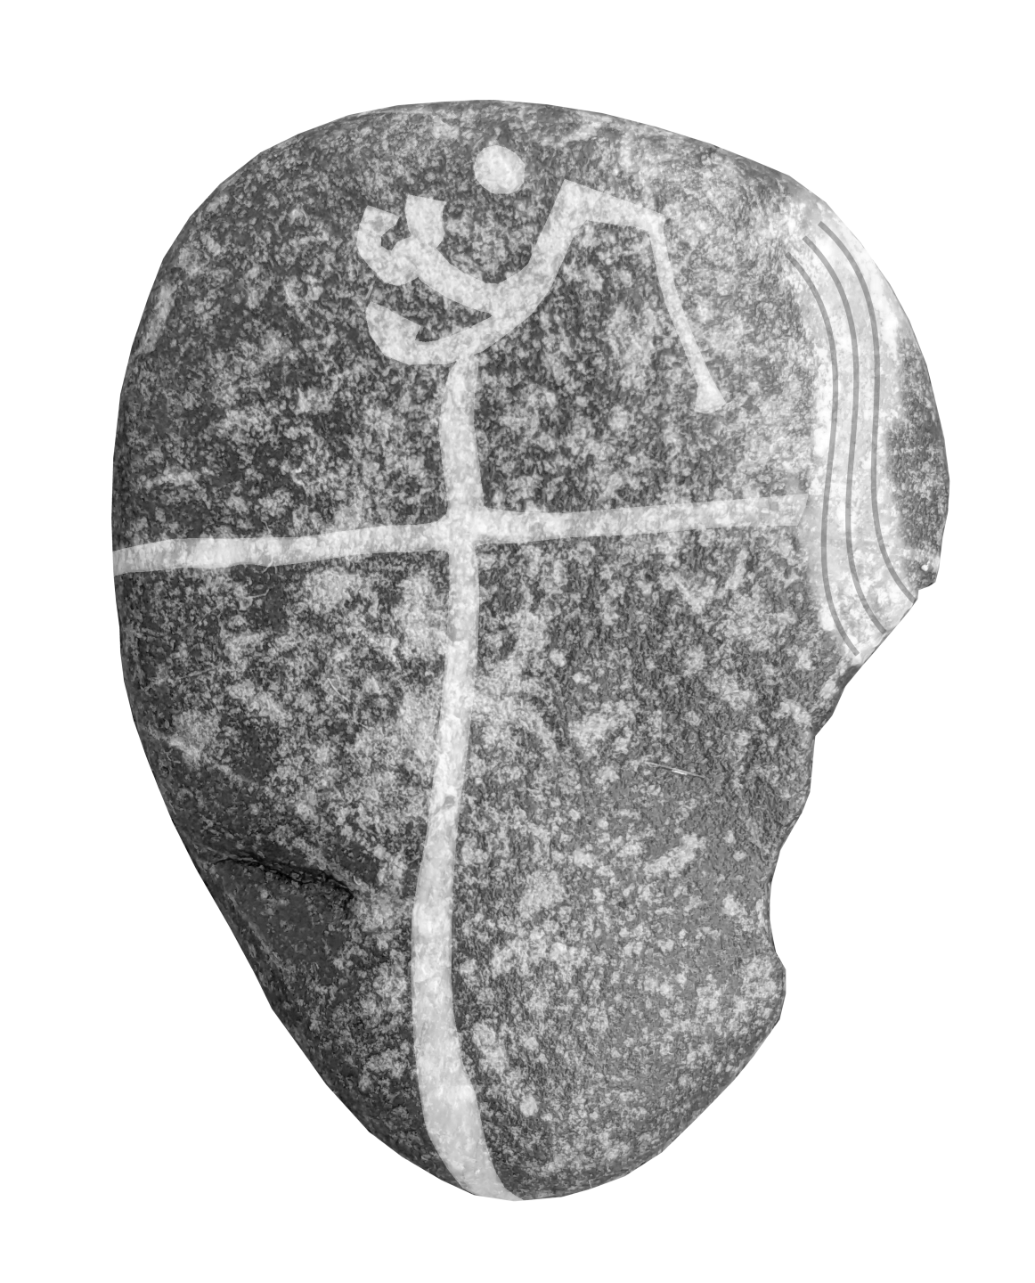
Gott zeigt es uns anhand von
vier Symbolen auf einem am
Feldrand gefundenen Kieselstein
Der Gekreuzigte
Das Kreuz, an das Jesus Christus geschlagen wurde, steht für die Liebe Gottes zu uns und für die stellvertretende Sühne unserer Schuld vor Gott.
»Er war durchbohrt um unserer Vergehen willen, zerschlagen um unserer Sünden willen. Die Strafe lag auf Ihm zu unserem Frieden, und durch
Seine Striemen ist uns Heilung geworden.« Jesaja 53,5
צ Der Gerechte
Der nach links gedrehte hebräische Buchstabe צ (Zade) über dem Kreuz steht für das Wort צַּדִּיק (Zaddiq = Gerechter). Nur Jesus Christus, der einzige wahre Gerechte, am Anfang demütig und gebeugt (צ) und letztendlich aufgerichtet (ץ), war in der Lage, die Sünde der ganzen Welt zu tragen.
»Durch Seine Erkenntnis wird der Gerechte, mein Knecht, den Vielen zur Gerechtigkeit verhelfen, und ihre Sünden wird Er sich selbst aufladen.«
Jesaja 53,11
 Die Sonne der Gerechtigkeit
Die „Sonne“ über dem צ steht für den verheißenen Retter und Messias, der schließlich in der Person von Jesus Christus auf die Erde gekommen ist.
»Euch aber, die ihr meinen Namen fürchtet, wird aufgehen die Sonne der Gerechtigkeit, und Heilung wird sein unter ihren Flügeln.« Maleachi 3,20
Die Quelle der Rettung und des Wassers des Lebens
≋
Der „Wasserstrom“ an der rechten Seite des Steins steht für das gesund und lebendig machende Wasser, das von Gott zu den Menschen herabfließt.
»Gott ist meine Rettung*, ich bin voller Vertrauen und fürchte mich nicht. Denn Jah, der HERR, ist meine Stärke und mein Loblied, und Er ist mir zur Rettung* geworden. – Und mit Freuden werdet ihr Wasser schöpfen
aus den Quellen der Rettung.« Jesaja 12,2–3
*)Der Name Jesus (heb. יֵשׁוּעַ – Jeschua) bedeutet: Der HERR ist Rettung
»Ich bin das Alpha und das Omega, der Anfang und das Ende. Ich will dem Dürstenden aus der Quelle des Wassers des Lebens geben umsonst.«
Jesus Christus in Offenbarung 21,6

Hinweis: Die Symbole ( צ ) auf dem umseitigen Bild des
Kieselsteins wurden zwecks besserer Sichtbarkeit farblich hervorgehoben. Ein Originalbild und die Geschichte dazu im Blog unter gottsucher.de/zaddiq oder diesem QR-Code ▶▶▶
≋

